台北市立松山高中93學年度上學期高三第二次期中考
化學科試題
※ 水之K_{b}=0.52℃/m，K_{f} =1.86℃/m
一、單選題：共54分，每題3分，答錯不倒扣
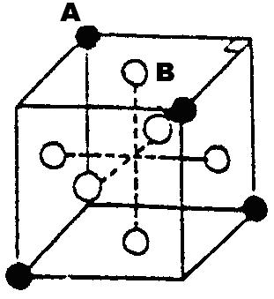
- 下列陰陽離子結合成對時，何者鍵結強度最大？
(A) Na⁺_{(g)}、Cl⁻_{(g)} (B) Cs⁺_{(g)}、I⁻_{(g)} (C) Li⁺_{(g)}、F⁻_{(g)} (D) K⁺_{(g)、}I⁻_{(g)}
- 右圖表A、B離子所形成之單位晶格，●表A離子占有正立方體四不相鄰角頂，○表B離子占有各平面之中心位置，則此化合物之化學式為？
(A) AB₆ (B) A₂B₃ (C) A₃B₂ (D) A₂B
- 某狀況下，有一定量的水在99℃時沸騰，對於此現象的敘述，下列何項正確？
(A) 此水不純，可能為硬水 (B) 此水在99℃的蒸氣壓恰為1atm
(C) 該狀況下，此水的凝固點0℃ (D) 當時大氣壓力小於1atm
- 含氧血紅素的分子量高達數千，下列那一個測定法最適合於此物分子量的測定?
(A) 蒸氣壓下降 (B) 沸點上升 (C) 凝固點下降 (D) 滲透壓
- 下列有關溶液性質的敘述，何者正確？
(A) 一含水及水蒸氣共存的密閉器中，若再加入氦氣，則水的蒸氣壓會上升
(B) 溶液的沸點，具有「依數性質」
(C) 沸點愈高的水溶液，其凝固點愈低
(D) 寒帶冬季道路積雪，可灑鹽除雪，這是因滲透作用，鹽可吸收水份，而使路面變乾
- 1M 的 NaCl 水溶液的凝固溫度略高於 -3.72℃，對這種現象的最好解釋是？
(A) 氯化鈉溶解不完全 (B) 水與 NaCl 作用生成水合離子
(C) 溶劑的蒸氣壓升高 (D) Na⁺、Cl⁻ 的相互吸引，導致 NaCl 不能完全解離
- 假設濃度為 a m 的食鹽水溶液凝固點下降 b℃，而 a m 的葡萄糖水溶凝固點下降 d℃。則 a 在何濃度下，b/d 之值最接近 2 ？
(A) 0.10m (B) 0.05m (C) 0.01m (D) 0.005m
- 若某温下，A₂B_{4(g)} ⇌ 2AB_{2(g)} 的平衡常數K_{C}=16，則反應 AB_{2(g)} ⇌ 1/2 A₂B_{4(g)} 的平衡常數K_{c}為何？
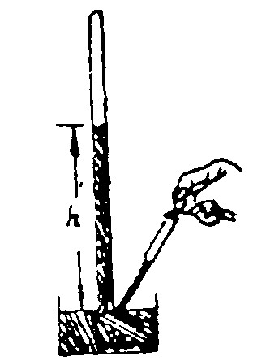
(A) 16 (B) 0.25 (C) -4 (D) -8
- 於 1 大氣壓下，各取下列液體一滴，量其蒸氣壓(裝置如右圖)。若電解質完全解離，則何者的水銀柱高度最大？
(A) 純水 (B) 酒精 (C) 0.2 m 碘化鉀 (D) 0.1 m 磷酸鈉
- 已知在 25℃ 時，水之蒸氣壓為 25 mmHg。今將 92 克的甘油 C₃H₅(OH)₃ 溶於 72 克水中，溶液的蒸氣壓會下降多少 mmHg？
(A) 1.0 (B) 2.2 (C) 3.6 (D) 5.0
- 已知 A、B溶劑在 30℃ 時之蒸氣壓為 40、20 mmHg，今在密閉器中有 1 莫耳 A 液、1 莫耳 B 液，在30℃ 時混合平衡後，試求氣相中 A 蒸氣之莫耳分率
(A) 0.67 (B) 0.50 (C) 0.33 (D) 0.25
- 欲使甘油 C₃H₅(OH)₃ 水溶液之沸點在 1atm 下為 105.2℃，則水溶液中甘油與水的重量比為
(A) 1：100 (B) 5：27 (C) 23：25 (D) 110：100

- 40℃ 時，NaCl、KCl、K₂SO₄、K₂Cr₂O₇之溶解度如下表所列。若在 40℃ 時，取此四溶液的飽和液，則其中沸點最高的是？
 | NaCl | KCl | K₂SO₄ | K₂Cr₂O₇
溶解度  (g/100g水) | 35 | 30 | 50 | 15
分子量 | 58.5 | 75.5 | 174 | 294
(A) NaCl_{(aq)} (B) KCl_{(aq)} (C) K₂SO_{4(aq)} (D) K₂Cr₂O_{7(aq)}
- 人體血液中平均滲透壓約為 7.7 atm。下列那個濃度之溶液，可用在人體（37℃）注射 A
(A) 0.15M NaCl_{(aq)} (B) 0.20M NaCl_{(aq)}
(C) 0.25M C₆H₁₂O_{6(aq)} (D) 0.35M C₆H₁₂O_{6(aq)}
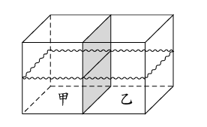
- 容器以半透膜（僅水分子能通過）隔成甲、乙兩區域，分別裝入等高度的兩種溶液，甲中置入 0.1 M的NaCl_{(aq)}，則乙中置入下列何者水溶液後，在平衡時，會讓甲的溶液升高最多？
(A) 0.1M K₂SO₄ (B) 0.1M Na₃PO₄
(C) 0.05 M BaI₂ (D) 0.05 M KNO₃
- 某生將 0.32 克之非電解質未知物A，加入 500 克之環己烷溶劑配成溶液，做測定凝固點的實驗，發現
(1) 溶液冷卻至 6.32 ℃ 時開始凝固，6.21 ℃ 時完全凝固
(2) 再將(1)之固體，加熱至 6.24 ℃方時開始熔化，6.28 ℃時完全熔化
已知環己烷之凝固點為 6.50 ℃，K_{f}= 20 ℃/m。求此未知物 A 之分子量？
(A) 36 (B) 64 (C) 96 (D) 128
- 300K下，氯酸鉀分解的平衡式為 2KClO_{3(S)} ⇌ 2KCl_{(S)} + 3O_{2(g)} ，K_{C} = 0.064。今在一個 2 升容器內若達上述平衡時，求總壓為多少atm？
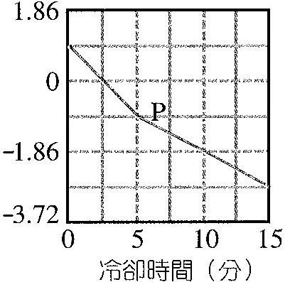
(A) 9.8 (B) 8.4 (C )3.2 (D) 0.4
- 右圖為 1000 克水溶解X克的葡萄糖 C₆H₁₂O₆ 所成之溶液之冷卻曲線，則在15分鐘時，共析出冰多少克?
(A) 250 (B) 333 (C) 667 (D) 800

二、多重選擇題：共32分，每題4分，每小項0.8分，答錯倒扣0.8分
- 金屬性顯著的元素，與非金屬性顯著的元素，所形成的鹽類化合物，其特性有哪些?
(A) 熔點低
(B) 有一定的結晶構造
(C) 常溫時為半導體
(D) 易生成長鏈狀分子
(E) 熔融時可導電。
- 下列有關晶體的敘述，何者正確?
(A) 分子晶體具有展性及延性
(B) 網狀共價固體均不導電
(C) 在金屬晶體中，參與鍵結的電子，不再屬於某一個原子，而是屬於整個晶體
(D) 金屬熔點大小：Na＞Mg＞Al
(E) 在NaCl晶格中，每個鈉離子周圍，有4個最接近的氯離子
- 下列各現象，何者與「凝聚」有密切關係
(A) 集中光源照射濃肥皂水時，可看到光亮的通路
(B) 豆漿中加食醋以調製鹹豆漿時，可看到豆花狀物
(C) 經過長久歲月，河水出海口常常形成三角洲
(D) 以顯微鏡在垂直於光線的方向觀察卵蛋白水溶液，可看到無數光點不停地作急速折線運動
(E) 喝牛乳後，因身體不舒服而嘔吐時，可看到白色塊狀物。
- 對於方程式N₂O₄⇌2NO₂，ΔH=59KJ 而言，下列何項成立？
(A) 平衡時之莫耳數N₂O₄：NO₂=1：2
(B) 此反應進行時，每消耗1莫耳N₂O₄時，即生成2莫耳NO₂
(C) 此反應已達平衡狀態
(D) 此平衡是由N₂O₄開始分解而達成的
(E) 反應每生2莫耳NO₂時吸熱59KJ，故此反應需加熱才能達到平衡
- 在定溫定容下，下列何者可以判斷右列方程式已達平衡？ N_{2(g)} + O_{2(g)} ⇌ 2NO_{2(g)}
(A) 總壓不變時
(B) 氣體密度不變時
(C) 總質量不變時
(D) 顏色不變時
(E) N₂分壓不變時
- 有關理想溶液的敘述，何者正確？
(A) 理想溶液形成時能量無變化
(B) 理想溶液的體積有加成性
(C) 理想溶液中溶質與溶劑分子間的引力為零
(D) 溶液的濃度越大，越接近理想溶液
(E) 高溫低壓下的溶液，越接近理想溶液
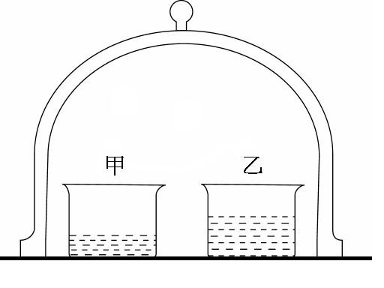
- 在一個密封的容器裡放置甲、乙兩個燒杯，其中甲加入 15 毫升、0.1M 的NaCl 水溶液，乙加入 30 毫升、0.2 M 的葡萄糖水溶液。設兩杯的溶液均為稀薄溶液，體積莫耳濃度的值，與重量莫耳濃度的值可視為相等。則平衡時
(A) 兩杯的體積莫耳濃度相同
(B) 兩杯的凝固點相同
(C) 兩杯的滲透壓相同
(D) 兩杯的沸點相同
(E) 甲杯的體積為15毫升
- 下列兩種液體性質的比較，何項正確？
(A) 同溫時蒸氣壓：0.1 m NaCl_{(aq)} ＞ 0.1m C₁₂H₂₂O_{11(aq)}
(B) 同溫時滲透壓：1% NaCl_{(aq)} ＞ 1% NaI_{(aq)}
(C) 沸點：1.0 m CH₃COOH_{(aq)} ＜ 1.0 m K₂SO_{4(aq)}
(D) 導電度：0.1 m HCl_{(aq)} ＜ 0.1 m HCl(於苯中)
(E) 凝固點：0.1 m BaI_{2(aq)} ＞ 0.1 m CO(NH₂)_{2(aq)} (尿素)

三、非選擇題：共20分
- 將1.42 克 Na₂SO₄ (分子量=142)溶於100 g水中，溶液的凝固點為-0.372℃,此Na₂SO₄ 溶液解離度為何？（4分）
- 在227℃時，一個0.2升的固定容'器內，有X和Y各1mol的氣體，反應生成Z的氣體產物，其反應的量與時間的變化曲線如圖所示，根據圖中數據，回答下列問題：（各2分）  (1) 寫出該反應的化學方程式。  (2) 求此反應的平衡常數K_{C}  (3) 求此反應在平衡時，容器之總壓為多少atm？  (4) 若一開始時，是將X、Y、Z各放入2莫耳，則反應的方向是？  (5) 若溫度降為27 ℃，發現K_{C}變為1，則該反應之ΔH是＞0或＜0？ | 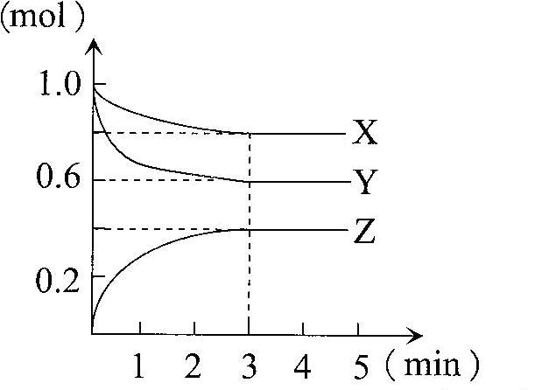
- 參考右圖，若把在A端置有可讓水分子通過的半透膜的管子（長度可任意增加），垂直插入海水中。假設海水的溫度27 ℃，密度1.033 g/cm³，濃度相當於0.1 M的NaCl_{(aq)}。問：（各2分）
(1) 海水的滲透壓為多少atm？
(2) 此管插入海平面下幾公尺深後，開始會有純水流入管內？
(3) 此管插入海平面下幾公尺深後，管內純水會升至海平面？
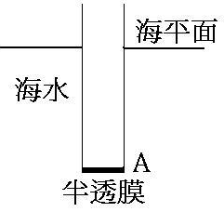

台北市立松山高中93學年度上學期高三第二次期中考
化學科答案卷
班級： 座號： 姓名：
1.

2.

3.

